Знак | Значение | Пример
= | равно | 4 = 4
≠ | не равно | 3 ≠ 25
≈ | приблизительно | 2,54 ≈ 2,5
>,< | больше, меньше | 50>2, 4<39
≥ | больше или равно | а ≥ b
≤ | меньше или равно | а ≤ b
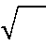 | квадратный корень | 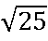 = 5
! | факториал | 3!=3 · 2 · 1 = 6
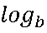 | логарифм при основании b | 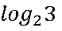 = 8
lg | десятичный логарифм | lg100 = 2
const | постоянная величина | b = const
∑ | сумма
~ | подобно | AB ~ CD
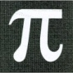 (Pi) | число пи | = 3,141
° | градус | 10°1`3``  десять градусов одна секунда три минуты
` | минуты | 10°1`3``  десять градусов одна секунда три минуты
`` | секунды | 10°1`3``  десять градусов одна секунда три минуты
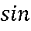 | синус | 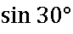 =
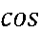 | косинус | 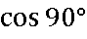 = 0
tg | тангенс | 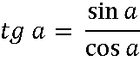
arcsin | арксинус | 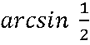 = 30
arccos | арккосинус | 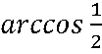 = 60
arctg | арктангенс | 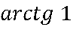 = 45
sec | секанс | sec b = 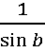
cosec | косеканс | cosec b = 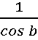
 | существует | 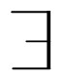 x – существует такой x , что …
 | не существует | x – не существуют такого x, что …
 | принадлежит | x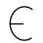 N – x принадлежит натуральным числам.
 | не принадлежит | x N –  x не принадлежит натуральным числам.
N | натуральные числа | 1,2,3,4…
Z | целые числа | …-2,-1,0,1,2…
R | рациональные числа | … , 1 , …
e | основание натурального логарифма   | 2,718 281…

